Министерство образования и науки Российской Федерации
ФГБОУ ВО Ульяновский государственный технический университет
Кафедра «Вычислительная техника»

Лабораторная работа №3
«Графический пользовательский интерфейс»

Выполнил студент
группы ИВТАПбд-11
Галацков И.А.

Ульяновск, 2021

1. Постановка задачи
Требуется написать программу, которая выводит в окно, вывод происходит после нажатия кнопки, цифровой узор в виде треугольника, состоящего из цифр, идущих по убыванию, используя циклы while и do while.
2. Особенности реализации
С помощью WindowBuilder отрисовываем интерфейс программы в виде окна в котором располагается поле для ввода размера фигуры, кнопка для отображения и поле вывода результата.

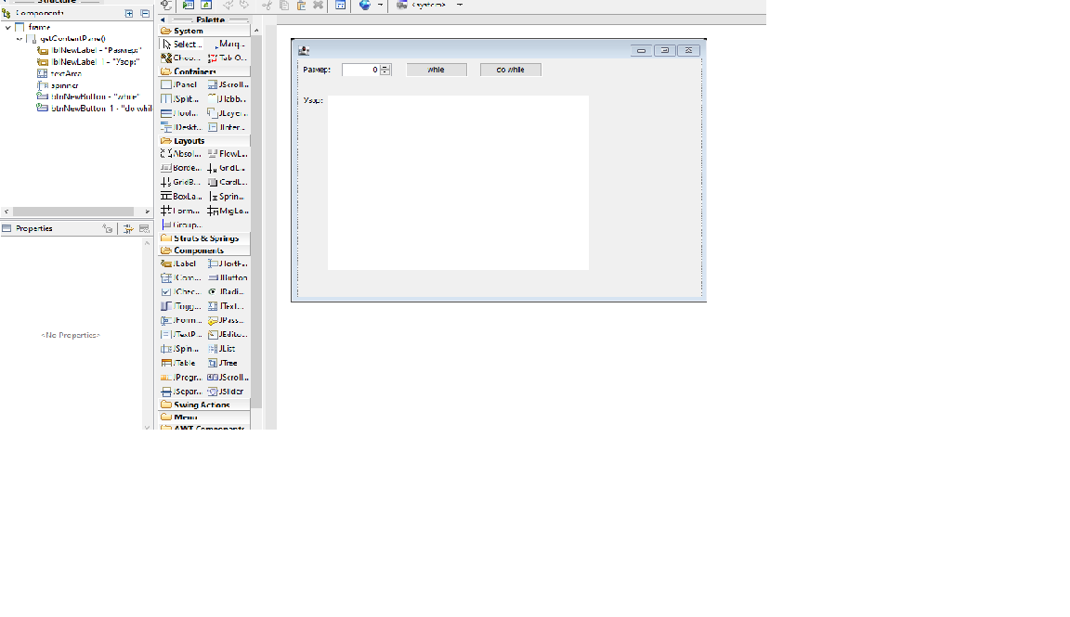
Далее, объявляем переменные и использую циклы while и do while выводим цифровой узор, здесь нужно использовать вложенный цикл, условием первого цикла является i >= 1, в теле цикла присваиваем j значение n, условием вложенного цикла является j >= i, в теле вложенного цикла выводим j, используя System.out.print и уменьшаем j и i на единицу.
while(i>=1) {

j = n;
while(j>=i) {
System.out.print(j + " ");
str = str + j + " ";
j--;
}
i--;
System.out.println();
str = str + "\n";
}

textArea.setText(str);

do {
j = n;
do {
System.out.print(j + " ");
str = str + j + " ";
j--;
}
while(j>=i);
i--;
System.out.println();
str = str + "\n";
}
while(i>=1);
textArea.setText(str);
3. Тестирование
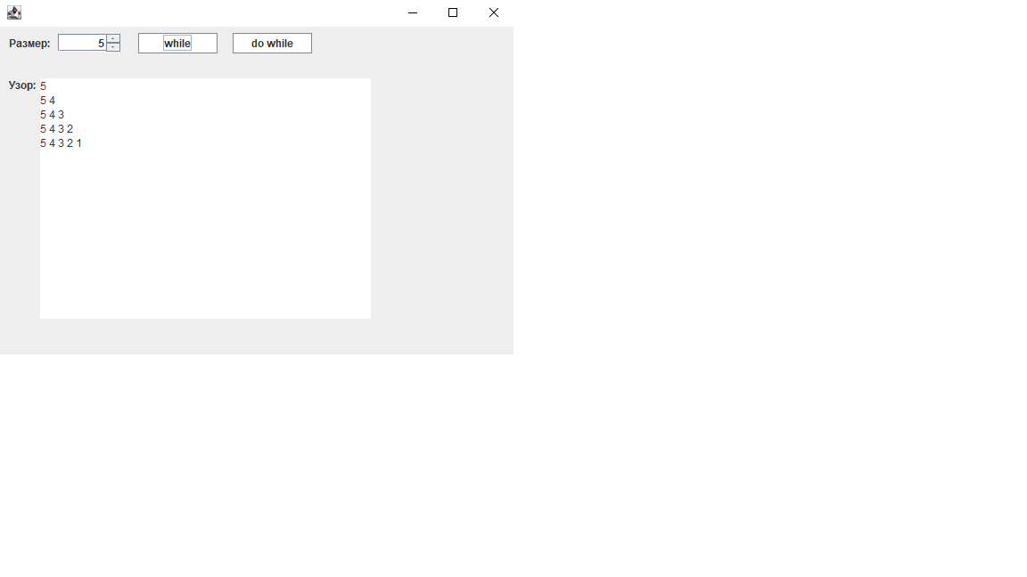

4. Вывод
Написанная программа работает и исправно выполняет поставленную задачу.

